Gmina Kłodawa

_____________________________________________________________________
ul. Gorzowska 40 Kłodawa 21.03.2023 r.
66-415 Kłodawa
tel. 0-95 7 216 660
www.klodawa.pl
sekretariat@klodawa.pl

RDK.271.3.2023

Do wszystkich Wykonawców

biorących udział w postępowaniu

o udzielenie zamówienia publicznego

Wyjaśnienia treści SWZ nr 1

Dotyczy: postępowania przetargowego u udzielenie zamówienia publicznego na zadanie
pn. „Przebudowa nawierzchni drogi gminnej ul. Leśna w miejscowości Chwalęcice”

Dnia 17.03.2023 r., 20.03.2023 r. i 21.03.2023r. do Zamawiającego wpłynęły pytania dotyczące treści SWZ. Zgodnie z art. 284 ust. 2 ustawy z 11 września 2019r. Prawo zamówień publicznych (tj. Dz.U. 2022, poz. 1710 ze zm.), Zamawiający udziela na nie odpowiedzi:

Pytanie 1:
Wykonawca prosi o sprecyzowanie zapisu w SST D-05.03.05a rodzaju warstwy ścieralnej.
W przywołanej specyfikacji w pkt. 1.3 wymagana jest mieszanka AC 8 S 50/70, a przedmiarze SMA 8 45/80-65, Wykonawca prosi o sprecyzowanie zapisu w SST D-04.07.01a rodzaju warstwy wiążącej/podbudowy. W przywołanej specyfikacji w pkt. 1.3 wymagana jest mieszanka AC 16 P 50/70, a przedmiarze AC 16 W.
Odpowiedź:
- Nawierzchnia asfaltowa grysowo - mastyksowa SMA8 ( PMB 45/80-65).
- Warstwa wiążąca ( podbudowa ) z betonu asfaltowego AC 16W ( 50/70).

Pytanie 2:
Zwracam się z prośbą o udzielenie odpowiedzi na pytanie. W projekcie budowlanym, specyfikacji technicznej ani w przedmiarze kosztorysu ofertowego brak jest podstawowych danych kanału technologicznego takich jak:
Rodzaj i ilość rur osłonowych,
Rodzaj i ilość studni telekomunikacyjnych,
Pozycja 22 kosztorysu nie określa typu i rodzaju kabla.
Odpowiedź:
W ramach inwestycji zaprojektowano kanał technologiczny zgodny z Rozporządzeniem Ministra Administracji i Cyfryzacji z dnia 21 kwietnia 2015 r. w sprawie warunków technicznych, jakim powinny odpowiadać kanały technologiczne (Dz.U. z 2015 poz. 680).

Element | Jednostka | Ilość
Kanał technologiczny | m | 690
Studnie teletechniczne | szt. | 12

Dla kanału przyjęto następujące przekroje:
- kanał technologiczny przepustowy KTp1 – na odcinkach pod jezdniami dróg
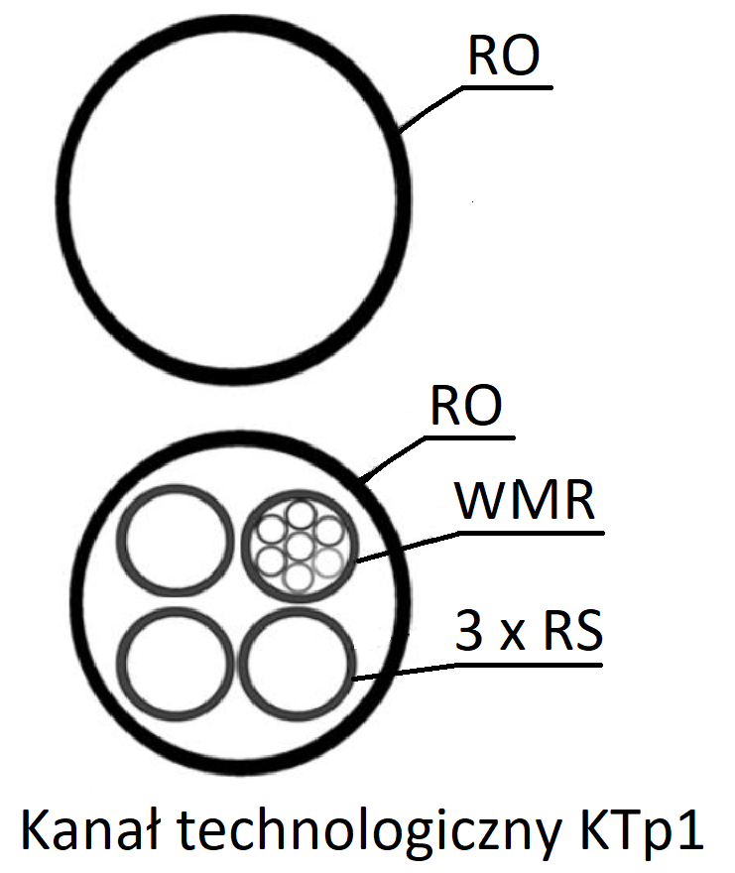
- kanał technologiczny uliczny KTu1 – na pozostałych odcinkach
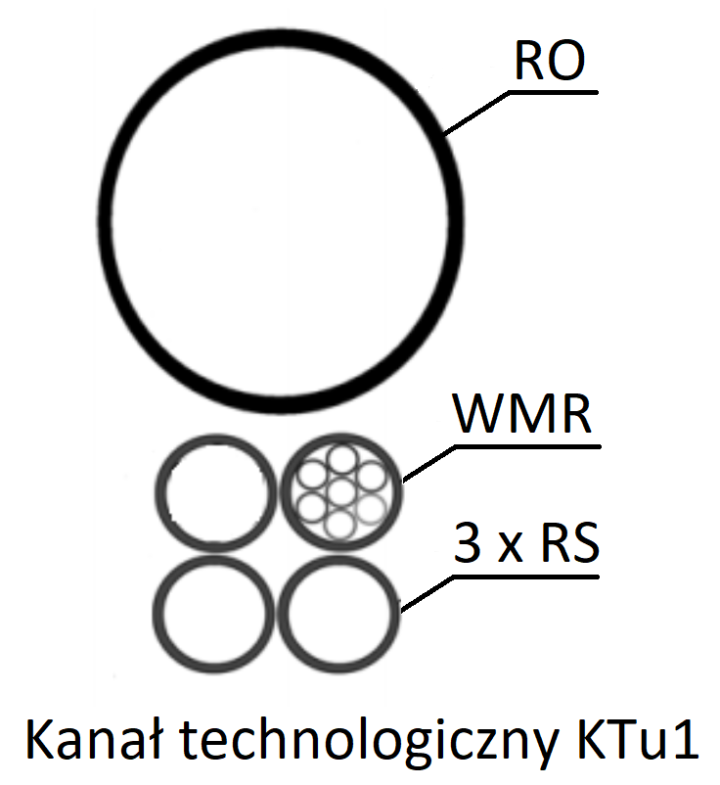

W kosztorysie w poz. 21 i 22 omyłkowo użyto nazwy „kabel” przedmiotem zamówienia jest wykonanie rur w kanale technologicznym.
Przyjęto następujące parametry rur:
- rury osłonowe (RO) – HDPE Ø 125/108 mm (średnica zewnętrzna/średnica wewnętrzna),
- rury światłowodowe (RS) – HDPE Ø 40/3,7 mm (średnica zewnętrzna/grubość ścianki),
- wiązki mikrorur (WMR) – mikrorury cienkościenne o średnicy zewnętrznej 7,0 - 12,0 mm w osłonie z rury HDPE Ø 40 ± 5 mm.
Do budowy kanału należy stosować studnie kablowe typu SKR-2 wyposażone w:
- zabezpieczenie antywłamaniowe,
- zwieńczenie z ramy żeliwnej osadzonej w betonowym wieńcu,
- pokrywę z żeliwnym wywietrznikiem i okuciami wypełnioną zbrojonym betonem.

